МИНИСТЕРСТВО ЦИФРОВОГО РАЗВИТИЯ, СВЯЗИ И МАССОВЫХ КОММУНИКАЦИЙ РОССИЙСКОЙ ФЕДЕРАЦИИ

Ордена Трудового Красного Знамени федеральное государственное бюджетное учреждение высшего образования

**«Московский технический университет связи и информатики»**

Лабораторная работа №9

**Практическая работа в Git**

**по дисциплине**

**«Введение в информационные технологии»**

Выполнил: студент гр. БВТ2403

Редько Е.В.

Проверил:

Москва, 2024 г.

**Цель работы:** познакомиться с основными возможностями системы управления версиями Git и научиться выполнять основные операции с помощью этой системы.

**Практика:**

Задание 1. Установка Git

В командной строке введем команду **winget install –id Git.Git -e –source winget**

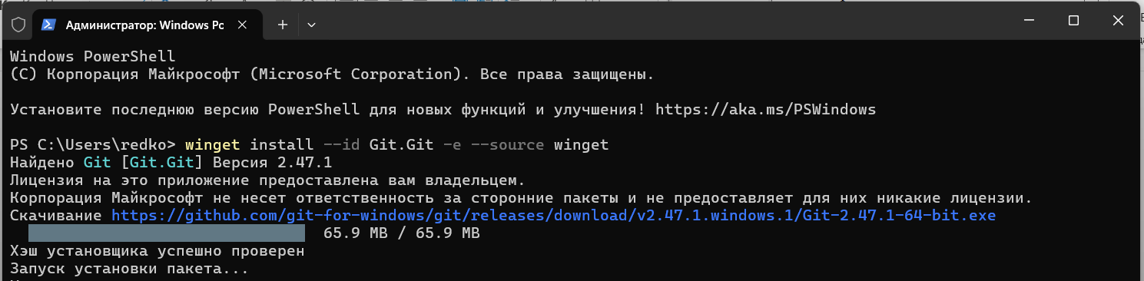

Задание 2. Создание нового репозитория на GitHub

Зайдем на аккаунт на GitHub, нажмем кнопку "Create repository", заполним имя репозитория, описание и выберем опцию создания "добавить README файл", нажмем "Create repository".

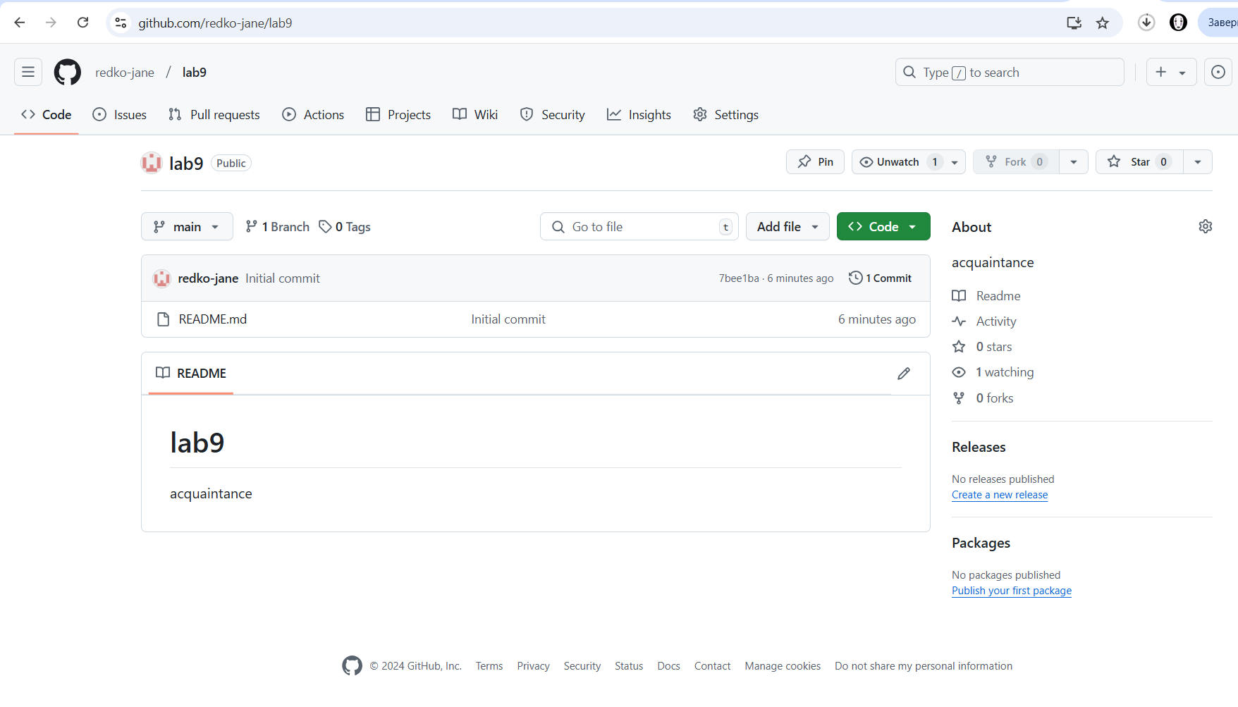

Задание 3. Клонирование репозитория на локальный компьютер

В GitBash введем команду **git clone <URL репозитория>**

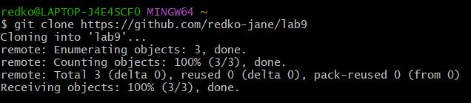

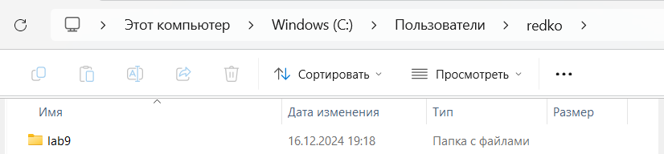

Задание 4. Создание нового файла в репозитории

Чтобы перейти в каталог, в который был склонирован репозиторий, введем команду **cd ~/lab9**



Для создания нового файла введем команду **touch new_file.txt**



Задание 5. Добавление нового файла в индекс и произведение коммит изменений

В командной строке выполним команду **git add new_file.txt**, чтобы добавить файл в индекс.



Выполним команду **git commit -m "Добавлен новый файл"**, чтобы закоммитить добавленный файл с комментарием "Добавлен новый файл".

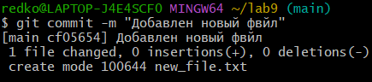

Перенесем файл new_file.txt на GitHub с помощью команды **git push origin main**

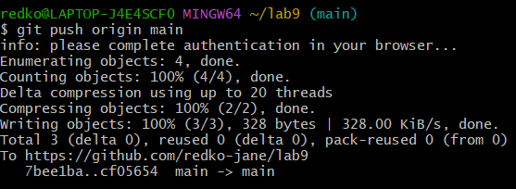

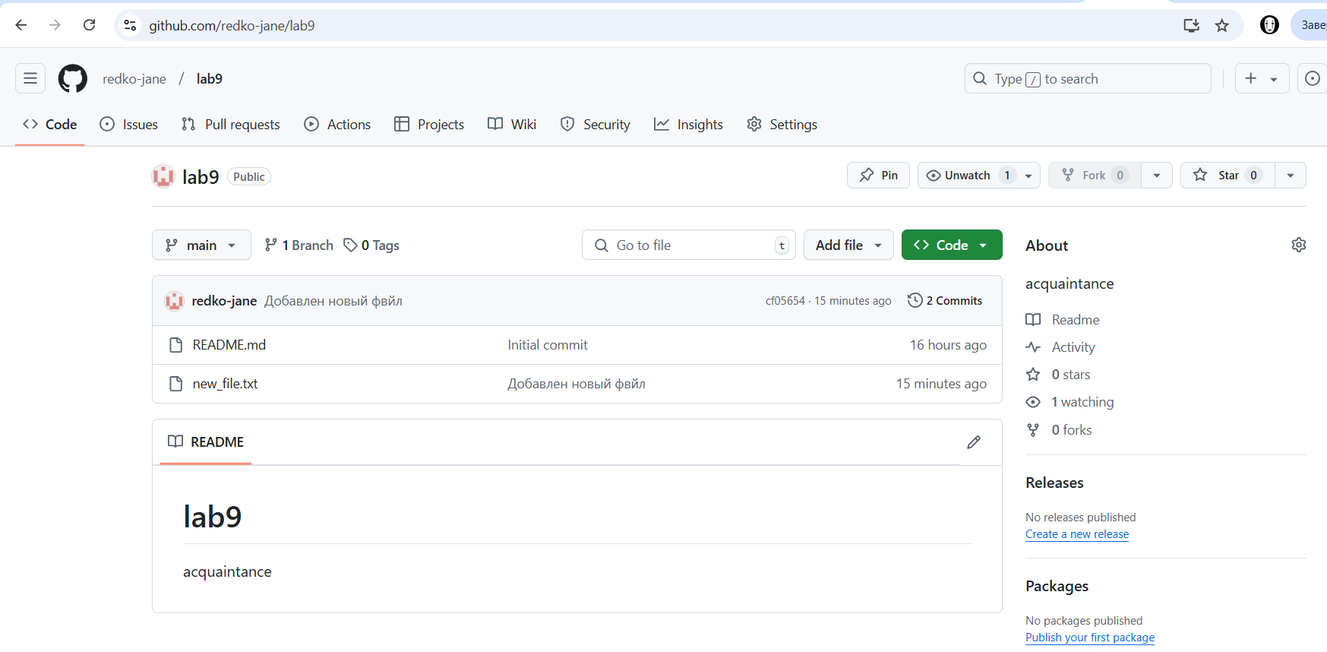

**Вывод:** мы поняли, как импортировать модули и пакеты в Python, научились создавать собственные модули и пакеты, изучили способы использования модулей и пакетов для структурирования программы.